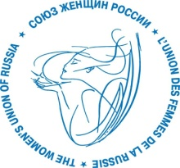 | АСТРАХАНСКОЕ РЕГИОНАЛЬНОЕ ОТДЕЛЕНИЕ ОБЩЕСТВЕННОЙ ОРГАНИЗАЦИИ «СОЮЗ ЖЕНЩИН РОССИИ»  ___________________________________________________________

Наши банковские реквизиты:
р/с 40703810505000100093
Астраханское отделение №8625 ПАО Сбербанк г. Астрахани
к/с 30101810500000000602
БИК 041203602
ИНН 3015049283
КПП 301501001

Председатель АРООО СЖР Е.В. Афанасьева

